**Міністерство освіти і науки України Департамент освіти і науки ЛОДА**

**Великодідушицький ліцей Стрийської міської ради Стрийського району Львівської області**

**ЗВІТ**

**про результати дослідження якості освітнього середовища**

**Великодідушицького ліцею**

***06 травня 2025 року***

## Укладачі:

**Іваникович О.К.** - заступник директора з навчально-виховної роботи

**Хомин О.Ю. -** заступник директора з виховної роботи

**Кравчик В.Б.** - практичний психолог

**Пиндзин О.В.** - педагог-організатор

**Пилипців Л.Д. -** учитель інформатики

**Петришак І.**Р. – учитель української мови та літератури

**Ілик Х.**І. – учитель інформатики

м. Стрий

2025

### Замовник: Львівський обласний інститут післядипломної педагогічної освіти

У звіті подано узагальнені результати дослідження якості освітнього середовища, як виховного простору навчального закладу з використанням електронного анкетування та елементами online-анкетування опитування. Дослідження було проведено 8 квітня 2025 року у Великодідушицькому ліцеї Стрийської міської ради Стрийського району Львівської області.

Виконавцями дослідження були учні 4-х, 8-х, 10-х класів, педагогічні працівники, батьки (опікуни) учнів.

# ЗМІСТ

Зміст 3

Вступ 4

Розділ І 9

Стислий опис методики дослідження 9

Виконавці дослідження ставили перед собою наступні ключові (дослідницькі) запитання 10

Критерії оцінювання освітнього середовища як виховного простору 11

Розділ ІІ 16

Ключове запитання 1: У якій мірі виховний простір закладу є безпечним? 16

Ключове запитання 2: Наскільки в школі захищена людська гідність та який рейтинг рівня довіри? 23

Ключове питання 3: На скільки у шкільному закладі захищений демократичний виховний простір, гарантоване право учасників навчально-виховного процесу в житті освітньої спільноти? 30

Ключове питання 4: Наскільки забезпеченні можливості учнів формували

ідентичність політичного українця, патріота й набутий досвід громадянської поведінки? 36

Ключове питання 5: Наскільки у шкільному освітньому середовищі

використовуються форми і методи, що є розвивальними і мотивуючими до навчання? 40

Ключове питання 6: Якою мірою учасники навчально -виховного процесу залучені до громадської діяльності, є відкриті до партнерства і позитивно

налаштовані до інклюзивної форми навчання 48

Висновки 51

Рекомендації дирекції загальноосвітнього навчального закладу 53

Додатки 55

# 

# ВСТУП

Основним завданням української школи є формування ціннісного ставлення і судження, які слугують базою для щасливого життя та успішної взаємодії сьогоднішнього здобувача освіти з суспільством. Цінності разом з нормами та знаннями складають світ культури і є орієнтирами у процесі вибору людиною конкретного рішення, позиції, способу поведінки, мети власного існування особистості. Для цього саме у школі особа має здобути значущі для неї знання, уявлення про себе, навколишнього середовища, суспільства, свою державу, її історію та культуру; розвинути власні судження, підкреслені емоціями про сучасне суспільне життя; осягнути досвід діяльності у рідно- культурному середовищі, навчитися використовувати надбання свого народу, нації та інших спільнот для майбутньої самореалізації у суспільстві, тобто набути життєво-необхідні для себе морально-етичні, соціально-політичні, економічні орієнтири.

Саме у школі формується характер молодої людини. Завдання освітнього закладу створити якнайкращі умови для формування і розвитку сильного характеру та потрібних успішній людині умінь, ставлень та переконань. Для цього необхідно вибудувати у шкільній громаді партнерські стосунки між учнями, вчителями, батьками та представниками місцевої громадськості, що виявляються на рівнях «учні - учні», «учні - педагоги», «учні - батьки», «батьки

- педагоги», «школа - громадськість».

Виховний процес є невід’ємною складовою всього освітнього процесу і не зводиться лише до окремих «занять із моралі». У формуванні виховного середовища бере участь увесь колектив школи. В освітньому закладі з метою виховання сильних рис характеру та чеснот створена атмосфера довіри, доброзичливості, взаємодопомоги, взаємної підтримки у подоланні труднощів повсякденного життя. Ключовим елементом у навчально-виховному процесі є приклад учителя, директора, заступника, соціального педагога, практичного психолога, педагога-організатора, який покликаний зацікавити дитину,

змотивувати до ефективної праці, виявити ризики та загрози, допомогти подолати їх, набути певний досвід для успішного майбутнього здобувача освіти.

Відповідно до регіонального стандарту («Стратегія розвитку освіти Львівщини в 2021-2027 роках») виховний простір школи має бути:

* **Безпечним:** гарантуються комфортне перебування у приміщеннях школи (чисто, тепло, гарно), психологічний комфорт (радість, прийняття іншими, відчуття позитивної перспективи, відсутність булінгу, невтручання в особисте життя тощо), педагогічний захист і підтримка дітей у розв’язанні їхніх життєвих проблем.
* **Сповненим довіри:** панують моральні норми, статева, релігійна і соціальна рівність (відсутні прояви дискримінації, знущань, зневажливого ставлення до іновірців, іноземців (з позиції більшості), незаможних осіб з інвалідністю тощо), справедливість (зокрема в оцінювання), толерантність (чи вислухають, дозволять дискутувати, не засміють, не зневажать через помилку), існує взаєморозуміння та співпраця вихованців і виховників у розв’язанні суспільно значущих і особистих життєвих проблем.
* **Демократичним:** гарантоване право участі (педагогів, учнів, батьків) в житті освітньої спільноти: не обмежується свобода висловлювання (чи дають слово, чи не зацькують, чи не карають за критичні вислови), є можливості висловити власну думку щодо справ, які впливають на особисте та шкільне життя (збори, громадське обговорення документів, сайт, блог, шкільна газета, радіо, телебачення); дієво працюють органи громадського врядування (педрада, учнівське самоврядування, батьківський комітет), діти визнаються повноправними носіями прав і обов’язків, що відповідають

їхньому віку, батьки – рівноправними учасниками освітнього процесу, педагоги рахуються з думкою учнів і батьків, представники учнів і батьків беруть активну участь (виступають, пропонують) у педрадах (з правом дорадчого голосу), нарадах при директорові (якщо порядок денний зачіпає їх інтереси), щорічних зборах колективу школи тощо.

* **Патріотичним - (орієнтованим на формування ідентичності політичного українця):** спілкування у закладі виключно українською мовою (крім уроків та заходів, де передбачене іншомовне спілкування), поважне ставлення до державних символів України (поведінка під час виконання гімну, процедури з прапором, використання герба), вшанування героїв (історичних, талановитих, успішних, моральних авторитетів) України, рідного краю, школи (місця пам’яті, заходи), турботливе ставлення до культури і природи (акти вандалізму (відсутність/заходи протидії), знущання над тваринами (відсутність/заходи протидії), культуро- і природоохоронна діяльність), забезпечуються можливості пізнати героїчні сторінки історії України, оглянути пам’ятки культури та природи (дослідження, експедиції, екскурсії, подорожі тощо), виявити повагу до Бога і до Людини (можливості відзначити релігійні та державні свята, розважитись), набути досвіду громадянської поведінки (волонтерство).
* **Культуротворчим (розвивальним, мотивуючим до навчання):** використовуються активні та інтерактивні методи навчання (як часто і наскільки вдало практикують роботу в парі, групі, командою; організовують дискусії, дебати, пишуть творчі роботи); працюють бібліотека (як часто користуються послугами, чи задовольняє запити, чи можна попрацювати в Інтернеті), наукові гуртки, спортивні секції, мистецькі студії (чи знають, які є, чи відвідують, якою мірою задовольняє пізнавальні та/або розвиткові інтереси); проводять

змагання, турніри, олімпіади, конференції тощо (чи проводяться, чи беруть участь, чи задоволені організацією); забезпечується розвиток творчого потенціалу всіх суб’єктів виховного процесу (чи задовольняє школа пізнавальний і розвивальний інтерес; чи долучені батьки до роботи гуртків, секцій, проведення екскурсій, подорожей, експедицій, організації турнірів, олімпіад тощо; чи зацікавлені учителі в організації експедицій, екскурсій, подорожей, проведенні дебатів, змагань тощо).

* **Відкритим (інклюзивним):** є умови для навчання дітей з інвалідністю, пересування шкільним приміщеннями дорослих з інвалідністю (пандуси, туалети, коридори, парти; яке ставлення до учнів з інвалідністю (інших учнів, вчителів, батьків); зі школою співпрацюють сім’ї, органи влади та самоврядування, громадськість (як часто батьки, лідери громади, громадські активісти відвідують школу; наскільки активні як учасники виховних справ; які форми роботи з батьками практикують учителі; як педколектив, дирекція реагує на ініціативи батьків, громадських активістів); є школи/ громади – партнери (у яких формах партнерство, як комунікують учні; чи комунікують батьки).

Метою дослідження є зробити аналіз якості освітнього середовища як виховного простору закладу.

Завдання дослідження якості освітнього середовища як виховного простору у загальноосвітніх навчальних закладах Львівщини:

* оцінити відповідність освітнього середовища ЗЗСО характеристикам виховного простору, визначеним Стратегією розвитку освіти Львівщини в 2021 – 2027 роках, а саме: безпечний, сповнений довіри, демократичний, патріотичний, культуротворчий (розвивальний, такий, що мотивує пізнавальну діяльність), відкритий (інклюзивний);
* окреслення кола потреб закладів, де проводиться е-анкетування, та визначення напрямів їх співпраці з іншими соціальними інститутами у справі виховання;
* стимулювання росту професійної компетентності педагогічних працівників як вихователів;
* отримання об’єктивної інформації про адекватність результатів виховання ресурсам, що вкладаються в організацію виховної роботи;
* визначення перспективних і актуальних напрямів регіональної освітньої політики у сфері виховання.

Подані у цьому звіті результати дослідження призначені:

* Департаменту освіти і науки Львівської області;
* Львівському обласному інституту післядипломної педагогічної освіти;
* Управлінню освіти Стрийської міської ради Львівської обл.;
* шкільним спільнотам, які завдяки проведеному дослідженню визначать актуальні проблеми у взаємостосунках різних груп учасників освітнього процесу та внесуть пропозиції до чинної шкільної програми виховання.

# РОЗДІЛ І

## Стислий опис методики дослідження

Дослідження якості освітнього середовища, як виховного простору у Великодідушицькому ліцеї проводилось 8 квітня 2025 року на виконання наказу Департаменту освіти і науки ЛОВА №02-01/01/42 від 07.02.2025р. “Про оцінювання якості освітнього середовища закладів загальної середньої освіти Львівської області”, відповідно до листа КЗЛОР “Львівський обласний інститут післядипломної освіти” від 21.02.2025р. №62, наказу Управління освіти Стрийської міської ради від 24.02.2025р. №75 “Про оцінювання якості освітнього середовища закладів загальної середньої освіти Стрийської територіальної громади”.

В анкетуванні взяли участь педагоги, учні 4-их, 8-их та 10-их класів, а також батьки (опікуни) учнів ліцею. Дослідженням було охоплено 30 учителів (25 жінок та 5 чоловіків), 32 учні 4-го класу (13 хлопців та 19 дівчат), 25 учнів 8 класу ( 11 хлопців та 14 дівчат) та 19 учнів 10-их класів (8 хлопців та 11 дівчат), 38 батьків (опікунів) учнів (1 чоловік та 37 жінок).

Серед респондентів переважають учні, які добре навчаються - 30 учнів 93,75% (4 класу), 20 учнів 80% (8 класу), 17 учнів 89,47% (10-их класів).

Щодо педагогів, то із 30 респондентів, які взяли участь у дослідженні, 6 (20%) – це вчителі початкових класів, 8 (26,67%) є вчителями природничо-математичного циклу, 8 (26,67%) – гуманітарних дисциплін (мови, літератури, історії, мистецтв) та фізичної культури, 8 (26, 67%) педагогічних працівників, які безпосередньо відповідають за виховання в масштабі закладу

( педагог-організатор, асистент учителя, шкільний психолог, заступник директора з навчально-виховної роботи).

Більшість учасників – це учителі зі стажем понад 20 років – 22 (73,33%).

3 (10%) – працівники із педагогічним стажем від 11 до 20 років, 5 (16, 67%) – працівники із педагогічним стажем до 10 років.

Щодо категорії, то 21 (70%) – це вчителі вищої категорії, 3 (10%)

вчителі ІІ або І категорії та 6 (20%) – спеціалісти.

Слід відзначити, що в анкетуванні взяла участь більша частина батьків учнів – 48 осіб. Це переважно жінки – 37 (94,74%). Чоловіків – 1 (2,63%). Ця цифра опосередковано свідчить про дисбаланс у залученні батьків, зокрема – татів, у процес комунікації зі школою та їхньої участі у повсякденному житті школярів. Більшість опитаних із батьківської спільноти – віком від 36 до 45 років – 17 (44,74%), майже така кількість батьків віком до 35 років - 15(39,47), і незначна кількість – це особи віком 46 і більше років – 5 (13,16%).

## Виконавці дослідження ставили перед собою наступні ключові (дослідницькі) запитання:

1. У якій мірі освітнє середовище ЗЗСО убезпечує учасників освітнього процесу від заподіяння фізичної, майнової та /або моральної шкоди (безпечний виховний простір)?
2. Наскільки педагоги, батьки та учні співпрацюють і довіряють одне одному (виховний простір сповнений довіри)?
3. Чи відповідають взаємовідносини між учасниками освітнього процесу принципам демократії та вимогам чинного освітнього законодавства до управління ЗЗСО (демократичний виховний простір)?
4. У якій мірі учні ЗНЗ залучені до виховних справ (позакласної роботи) та громадської діяльності: волонтерства, членства у формальних і неформальних дитячих об’єднаннях тощо (виховний простір патріотичний та культуротворчий)?
5. Наскільки спільноти ЗЗСО відкриті для партнерства (відкритий виховний простір)?

## Критерії оцінювання освітнього середовища як виховного

**простору:**

1. Відповідність організації освітнього середовища ЗЗСО вимогам безпеки (безпечний)
2. Актуальність визначених педагогами завдань освітньої програми та ефективність реалізації цих завдань (патріотичний, культуротворчий)
3. Корисність (потрібність) запланованих і проведених шкільних виховних справ (проєктів) для учнів (патріотичний, культуротворчий)
4. Відповідність управління ЗЗСО та стилю спілкування працівників школи з учнями і батьками демократичним принципам (сповнений довіри, демократичний)
5. Можливості участі учнів, батьків та громадськості, місцевих громадських об’єднань у плануванні і проведенні виховних справ (проєктів) (сповнені довіри, відкритий)

Для дослідження у ліцеї був розроблений графік його проведення:

Учні 10 класу займалися у комп’ютерному класі з 12:30 до 13:15 год, учні 8-го класу у кабінеті біології на власних пристроях з 11:30 до 12:15 год, учні 4-го класу у своєму кабінеті на власних пристроях - з 09:25 до 10:10 год. Виконавцями дослідження були призначені працівники закладу: заступник директора з навчально-виховної роботи, практичний психолог, два вчителі інформатики, що забезпечували технічні умови апробації, педагог - організатор та відповідальна особа призначена управлінням освіти Стрийської міської ради - Хінальська Христина Любомирівна, практичний психолог Ланівської гімназії.

**Анкетування учнів 4-их, 8-их, та 10-их класів** відбулося під керівництвом заступниці директора з НВР на визначеному уроці, у присутності шкільного психолога. Попередньо шкільний психолог продемонстрував дітям створені відео та провів з ними бесіду про призначення та специфіку

анкетування. Завдання психолога та класного керівника – унеможливити або мінімізувати стрес учнів – учасників опитування.

Учням пояснили для чого проводиться дослідження та як слід виконувати анкету. Також наголосили, що анкетування анонімне.

Після вступного пояснення, вчителі інформатики всім присутнім повідомили логін і пароль, що дозволив учням увійти в програму та розпочати е-опитування, записали їх на дошці (покликання, логін і пароль, які ліцей отримав ще перед початком анкетування).

Діти виконували анкету впродовж 45 хвилин. Насамперед вони обирали категорію учасника (4-ий клас, 8-ий клас, 10-ий клас), вводили відповідний логін і пароль, а тоді відзначали на власний розсуд відповіді на запитання. Опитувальник складався з двох частин, Виконавши першу, учень/учениця натискав кнопку «відправити дані». Це дозволило йому/їй отримати доступ до другої частини анкети (натиснувши кнопку «частина 2») та дати відповіді на поміщенні запитання. Завершивши е-опитування, учень/учениця обов’язково натиснув/натиснула кнопку «завершити анкетування» (тільки за цієї умови результати анкетування цього респондента були збережені в базі даних). Підтвердженням того, що анкета прийнята, був напис на екрані монітора/смартфона: «Дякуємо за щирі правдиві відповіді!».

**Анкетування педагогічних працівників** відбулося на призначеній педраді (після уроків) під керівництвом заступниці директора з НВР та за участі відповідальної особи і директора ліцею. Учасниками опитування були учителі-предметники, а також інші педагогічні працівники ліцею: вихователі ГПД, практичний психолог, шкільний бібліотекар, керівники гуртків, педагог-організатор.

Перед початком анкетування заступниця директора з НВР пояснила учителям призначення та процедуру дослідження. Вона наголосила, що е-опитувальник анонімний і обрані педагогами відповіді не будуть доведені до відома дирекції. Також звернула увагу педагогів на те, що доступ до результатів дослідження є тільки

директора ліцею та керівників органів управління освітою територіальної громади і району, а результати дослідження будуть оприлюднені у формі звіту про самооцінювання якості освітнього середовища як виховного простору. Інші заклади загальної середньої освіти, які беруть участь у цьому дослідженні, не матимуть доступу до результатів анкетування нашого закладу. Оцінку стану освітнього середовища нашого закладу як виховного простору педколектив має провести сам. Для цього директор повинен утворити робочу групу на чолі з своїм заступником для виконання звіту за результатами анкетування. Рекомендації, як провести аналіз отриманих даних та укласти цей звіт, будуть надані окремо. У районах та на рівні області будуть укладені звіти за зведеними результатами анкетування.

Заступниця директора з НВР роз’яснила педагогам, як слід виконувати анкету. Після цього повідомила респондентам та написала на дошці логін і пароль доступу до дослідження.

Учителі впродовж відведеного часу обрали категорію учасника (Педагогічні працівники), ввели відповідний логін і пароль та відзначали на власний розсуд відповіді на запитання. Анкета складалася з двох частин. Виконавши першу, педагоги натискали кнопку «відправити дані». Це дозволило йому/ їй отримати доступ до другої частини анкети (натиснути кнопку «Частина ІІ») та дати відповіді на запитання. Завершивши анкетування, учителі обов’язково натискали кнопку «завершити анкетування» (тільки за цієї умови результати анкетування цього респондента були збережені в базі даних). Підтвердження того, що анкета прийнята, був напис на екрані монітора/смартфона: «Дякуємо за щирі правдиві відповіді!». Деякі учителі проходили опитувальник на власних пристроях.

**Анкетування батьків (опікунів) учнів 4-х, 8-х та 10-х класів** відбулося у той самий день, що й анкетування учнів та педагогів. Батьки самі обирали час для виконання анкети. Про проведення опитування та його організацію класні керівники учнів 4-х, 8-х, та 10-х класів повідомили батьків напередодні.

Учителі, які інформували батьків (опікунів), повідомили, що анкетування анонімне і обрані респондентами відповіді не будуть доведені до відома вчителів і дирекції. Класні керівники надіслали батькам відповідну інструкцію і роз’яснили респондентам, як слід виконувати анкету. Покликання, логін і пароль для входу в програму батьки (опікуни) учнів отримали в день проведення анкетування у закладі, вранці. Доступ до анкет для них був відкритий до 23:59 години. Всі батьки проходили е-опитувальник на власних пристроях.

# РОЗДІЛ ІІ

## Ключове запитання 1: У якій мірі виховний простір закладу є безпечним?

**Теза:** У загальноосвітньому навчальному закладі станом на сьогодні створені майже повністю умови, що роблять безпечним виховний простір та комфортне середовище для життєдіяльності здобувачів освіти.

Безпечним простір визнали: десятикласники – 10,53%, восьмикласники – 12%, четвертокласники – 56,25%, батьки - 42,11%, учителі – 46,67% (*Діаграма1*)

**Аргументи та факти:** Безпечною для власного фізичного, соціального і духовного розвитку рідний ліцей визнала значна частина опитуваних учнів, учителів та батьків.

Щодо першого конкретного запитання анкети “Чи подобається тобі відвідувати школу?” учні 10-го класу відповіли прихильно 16 (87,9%). Більшість із них пояснюють свою зацікавленість у спілкуванні з шкільними друзями - 13 (68,42%). Серед них є 12 (63,16%) успішних і 1 (5,26%) без успіхів у навчанні. Трохи менша частина з цікавістю бере участь у всьому, що відбувається в школі 12 (63,16%) і менше респондентів відповіли, що їм цікаво вчитися 5 (26,32%). Майже так само прозвучали відповіді восьмикласників: 15 (60%) подобається проводити час із друзями; 7 (28%) - цікаво все, що відбувається у школі і 1 (4%) - цікаво вчитися. Учні 4 класу висловили радість від відвідування школи 20 (62,50%) - подобається вчитися, 12 (37,50%) - бажають проводити час з друзями. І лише по одному учневі кожної вікової категорії майже не спілкується з однокласниками, до речі, хлопці із успішних.

На питання “ чи смакує тобі гаряча їжа, спожита у шкільній їдальні?”

8 (42,11%) десятикласників відповіли, що завжди смачно готують, 3 (15,79%) - висловили думку, що деякі гарячі страви смачні, а деякі ні; 8 (42,11%) - не харчуються у школі, причин не вказали. Майже таке співвідношення серед восьмикласників: 9 (36%) - завжди смакує , 6(24%) - інколи, 10 (40%) - не харчується. Респонденти-батьки висловили свою думку про те, що їхнім дітям завжди смакує у їдальні - 19(50%); частіше смакує, аніж ні - 10 (26,32%); лише 2(5,26%) - відповіли, що не смакує.

Щодо теплового режиму у школі, в 10-му класі схильні до такої оцінки: завжди тепло - 12 (63,16%); у деяких кабінетах було холодно – 7 (36,84%). 18 (72%) восьмикласників відповіли, що завжди тепло; 7 (28%) - у деяких кабінетах холодно.

Педагоги щодо цього питання відповіли так: 28 (93,33%) вважають, що повітряно-тепловий режим повністю відповідає нормам, 1 (3,33%) – не завжди відповідає, 1 (3,33%) – не відповідає.

Батьки (опікуни), які взяли участь в анкетуванні висловилися щодо теплового режиму так: 34 (89,47%) - тепло; 4 (10,53%) - не завжди тепло. Ці ж респонденти при оцінюванні освітлення шкільних приміщень визначилися з думкою: 35 (92,11%) - світла достатньо для читання і письма, 3 (7,89%) - не завжди достатньо.

На питання щодо використання учнями шкільних комп’ютерів та ноутбуків батьки відповіли: 20 (52,63%) - є можливість завжди скористатися технічними засобами; 14 (36,84%) - не завжди і 4 (10,53%) - не мають такої можливості.

Стосовно чистоти у класних приміщеннях 35 (92,11%) батьків та 27 (90%) педагогів визнали, що в класах прибрано, а 3 (7,89%) батьків і відповідно 3 (10%) педагогів відповіли, що прибрано не завжди.

У шкільних туалетах неприємний запах здебільшого відсутній. На запитання «чи відчуває ваша дитина неприємний запах у шкільному туалеті - 14 (36,84%) батьків відповіли – ні; не завжди - 6 (16,04%) і так 8 (21,05%) респондентів. На подібне запитання 28 (93,33%) учителів відповіли про повне облаштування та утримання туалетів, 2 (6,67%) вважають “не завжди”.

На запитання «Чи медичне обслуговування учнів та педагогів закладу освіти відповідає нормам?» відповіді респондентів були такими:

28(93,33%) – повністю відповідає і 2 (6,67%) – частково відповідає.

На ряд запитань щодо поведінки в умовах надзвичайних ситуацій учителі відповіли таким чином:

«Чи обізнані учні з правилами поведінки під час пожежі, повітряної тривоги та ін.?». Так – 30 (100%)

«Чи проходили Ви навчання з питань надання першої домедичної допомоги». Так – 30 (100%).

«Чи забезпечують наявні фільтри, антивірусні програми та інші заходи безпечний доступ до мережі Інтернет?». 28 (93,33%) респондентів відповіли “так”, а 2 (6,67%) – “не знаю”.

«Чи розглядається питання безпечного користування Інтернетом на уроках або в позаурочний час?». Так – 30 (100%) опитаних.

«Чи вивчається думка дітей про умови навчання та якість викладання?».

Так – 30 (100%).

«Чи знають діти обов’язки та права учнів?» 29 (96,67%) відповіли “так”, а 1 (3,33%) – “не знаю”.

«Чи вважають діти, що їхні навчальні досягнення оцінюють справедливо?» 23 (76,67%) вважають, що так, 6 (20%) відповіли “не знаю” і тільки 1(3,33%) обрав відповідь “ні”

«Чи були залучені до розроблення програми розвитку закладу освіти представники або лідери учнівської та батьківської спільноти?». Так – 28 (93,33%) і 2 (6, 67%) – не знаю.

Щодо проблеми шкідливих звичок у межах шкільної території респонденти десятикласники на питання «Як часто траплялися цього року або під час Ваших минулорічних подорожей, учнівських вечорів або інших шкільних заходів такі випадки?». 11 (57,89%) – відповідей, що ніколи; 6(31,58%) – інколи.

восьмикласники дали відповіді: 18 (72%) – що ніколи самі не курили і не бачили випадків тютюнопаління на території школи, 1 (4%) – бачили інколи, 6 (24%) – бачили часто.

Респонденти-батьки щодо цієї проблеми висловили таку думку: куріння поблизу школи трапляється рідко – 29 (29,59%), 5 (5,10%) – досить часто, 61 (62,24%) – тютюнопаління поблизу школи немає.

Учителі долучилися до розгляду цього питання і дали відповідь: 16 (53,33%)%) – куріння поблизу школи немає, 11 (36,67%) – тютюнопаління біля школи трапляється рідко, 3 (10%) – буває досить часто.

Щодо вживання алкогольних напоїв відповіді десятикласників були такими: 18 (94,74%) – ніколи не вживали горілки чи інших міцних напоїв, 1 (5,26%) – інколи . Восьмикласники на такі ж запитання відповіли: 18(72%) – ніколи не бачили, що розпивають алкогольні напої, 4 (16%) – інколи і 3 (12%) – досить часто. Ніколи не бачили вживання алкоголю на території школи, де навчаються їх діти – 36 (94,74%), 2 (5,26%) – бачили рідко.

30 (100%) учителів ніколи не бачили розпивання алкогольних напоїв.

Досліджуючи питання конфліктних ситуацій між однолітками, учнями і учителями, дійшли висновку, що розбірок між учнями або бійок ніколи не було. Так вважає 19 (76%) восьмикласників, 6 (24%) – траплялися інколи, що насміхаються. А десятикласники вважають, що бійок між учнями ніколи немає – 42 (77,78%) учнів, 11 (20,37%) – інколи.

Батьки-респонденти визначилися – цькування учнів немає – 22 (57,89%) особи, 14 (36,84%) – трапляється рідко і 1 (2,63%) – досить часто.

Відповідаючи на такі ж питання, учителі вважають, що знущань з учнів у школі немає – 20 (66,67%), трапляється рідко – 10 (33,33%).

Дослідження у навчальному закладі з питань безпеки освітнього простору, а саме: повітряно-тепловий режим, шкільне харчування, чистота класних приміщень, наявність шкідливих звичок у межах шкільної території, булінг показало, що у школі станом на сьогодні створено достатньо комфортні умови для навчання та виховання. Учні з радістю відвідують школу, хоча мотивація різна. Одні йдуть за знаннями, Це в основному успішні. Вони усвідомлюють свою роль здобувачів освіти**.** Переважна більшість ідуть до навчального закладу за враженнями, цікавим спілкуванням у колі однокласників, з цікавості до позаурочних занять за власними уподобаннями (технологія, спорт, мистецтво). І це не погано. Все ж знання у міру можливого вони одержують, а ще здобувають досвід комунікабельності, розвивають свої здібності та формують характер.

Щодо умов повітряно-теплового режиму, чистоти, класних приміщень та шкільного харчування анкетування показало, що у закладі достатньо комфортні умови: у класах досить тепло, туалети в належному порядку, освітлення достатнє для читання та писання. Учні майже завжди можуть скористатися технічними засобами навчання школи. Такої думки дотримуються як учні, так і батьки. Хоча є поодинокі випадки вияву незадоволення тепловим, світловим режимом, харчуванням та наявністю технічних засобів навчання. Є декілька учнів, які не харчуються у шкільній їдальні. Але причини різні: не підходить раціон, проживання неподалік школи. Є і поодинокі випадки наявності шкідливих звичок у межах шкільної території.

На противагу цим проблемам педагоги створили у закладі привабливу альтернативу активного дозвілля молоді: це цікаві подорожі та екскурсії (м. Тустань, відвідали музеї Стрия, Львова, Нагуєвич, чудові краєвиди Карпат); військово – патріотична гра «Джура», інтелектуальна гра «Що? Де? Коли?», волонтерство.

## Ключове запитання 2: Наскільки в школі захищена людська гідність та який рейтинг рівня довіри?

**Теза:** станом на час дослідження виховний простір, в якому панують повага до прав дітей, їх людської гідності, справедливість та висока педагогічна культура, майже повністю захищена.

Сповненим довіри простір визнали: десятикласники – 5,26%, восьмикласники – 64%, четвертокласники – 15,63%, батьки – 8,16%, учителі – 36,67% (*Діаграма 2)*

### Аргументи та факти:

Захищений морально виховний простір школи визнали значна частина опитаних учнів, батьків та педагогів, а рейтинг довіри між учасниками навчально – виховного процесу в закладі достатньо високий.

Досліджуючи проблему захищеності гідності та прав учнів, а також рейтингу довіри у навчальному закладі було одержано таку інформацію.

На питання «Кому з педагогів Ви довіряєте настільки, що можете попросити поради, звернутися за підтримкою?» десятикласники відповіли: 10 (52,63%) – класному керівникові, 5 (26,32%) – керівникам школи,

1 (5,26%) – тільки одному учителеві, 4 (21,05%) – декільком учителям та шкільному психологу, 2 (10,53%) – нікому не довіряють. Восьмикласники підтримали вибір старшокласників і зазначили : 9 (36%) –

довіряють класному керівникові, 3 (12%) – керівникам школи, 9 (36%) – багатьом вчителям та шкільному психологу, 4 (16%) – тільки одному вчителеві. Більшість 23 (65,63%) четвертокласників довіряють майже усім учителям та звертаються до них за допомогою, 5 (15,63%) - керівникам школи, 3 (9,38%)- шкільному психологу, три інших варіанти відповідей обрало по 1 учню(3,13%).

«Чи склалися між учителями і батьками ( опікунами) учнів довірливі відкриті взаємини?» 36 (94,74%) респондентів – батьків відповіли, що так – педагоги та дирекція разом з батьками вирішують проблеми, довіряють одне одному, 2 (5,26%) – радше так (проте буває таке, що педагоги чи дирекція воліють вирішувати всі питання самі.

У стінах школи створено довірливі стосунки між дирекцією та вчителями, про це свідчать відповіді педагогічних працівників – 28 (93,33%) впевнені, що керівники закладу відкриті для спілкування, чують учасників освітнього процесу, лише 2 (6,66%) важко було відповісти.

Щодо питання «Чи використовували ви можливість поспілкуватися зі шкільним психологом?» 9 (47,37%) десятикласників відповіли - ні, проте знають, що готові звернутися за потреби, 3 (15,79%) – спілкувалися результатом задоволені, але 6 (31,58%) – не готові довіряти шкільному психологу.

Педагоги також вважають, що учасники навчально – виховного процесу школи довіряють шкільному психологу. 29 (96,67%) учителів відповіли, що психолог відстежує психологічний стан дітей протягом усього періоду їхнього навчання, 19 (63,33%) – користуються послугами психолога для складання психологічної характеристики дітей, 22 (73,33%) – запрошують для проведення тренінгів та лекцій із учасниками навчально – виховного процесу, 17 (56,67%) – вважають, що психолог займається профілактикою злочинності і шкідливих звичок серед підлітків.

На питання анкети «Якщо вам складно було зрозуміти якусь тему на уроці, чи учителі допомагали вам у ній розібратися?» десятикласники вважають так: 10 (52,63%) - так, учителі завжди заохочують запитувати додаткових пояснень, 8 (42,11%) – інколи, це залежить від учителів і теми. Підтримавши їх у відповіді на це ж запитання 23 (92%) восьмикласники також вважають , що вчителі завжди заохочують їх звертатися за додатковою допомогою у поясненні незрозумілих тем, 2 (8%) – інколи звертаються , бо це залежить від учителя і теми.

На подібне за змістом питання учителі – респонденти відповіли: 29 (96,67%) завжди відповідають на запитання та дають пораду учням.

Промоніторивши питання щодо згуртованості шкільної родини заради спільної мети:

25(65,79%) батьків– учасників анкетування вважають, що так, згуртовані; 9 (23,68%) - швидше так, ніж ні.

3 (7,89%) – не змогли дати відповідь на це запитання.

Четвертокласники, пригадавши свій досвід життя у школі у третьому класі на питання «як реагували вчителі на їх помилки?», відповіли, що здебільшого спокійно, самі допомагали виправити помилку або пропонували це зробити це комусь з класу - 17 (53,12%), 15 (46,88%) вважають, як коли/іноді спокійно, іноді сердились, 31 (96,88%) четвертокласник вважають, що у четвертому класі їх справедливо оцінювали, 1 (3.13%) - деякі вчителі справедливо оцінювали, деякі ні.

На питання, запропоноване восьмикласникам «чи вчителі переходили в розмові з тобою чи іншими учнями на крик, погрожували чи ображали?) 9(36%)- відповіли, що буває , вчителі сердяться на нас , але не погрожують і не ображають, 5 ( 20%) - більшість вчителів часто кричить на нас , але не

ображає, 9 (36%)- стверджує, що більшість учителів кричить на нас, якщо ми відволікаємося чи заважаємо проводити урок.

Десятикласникам було запропоновано питання «Як ви думаєте, чи Ваші батьки довіряють учителям?». Відповіді були такими:

4 (21,05%) – так, довіряють усім , 9 (47,37%) – довіряють більшості, 1 (5,26% ) - довіряють лише декому, 5 (26,32%) десятикласників відповіли, що це залежить від ситуації.

На запитання батькам «Чи знають вони випадки максимум річної давності, коли б педагогічні працівники виявляли неповагу до учнів, принижували їхню гідність?», 28 (73,68%) відповіли, що таких випадків не знають, 9 (23,68%) - іноді таке траплялося, 1 (2,63%) – таке часто траплялося.

Згідно відповідей батьків 27(71,05%) у школі прозора система оцінювання. Вчителі завжди пояснюють чому поставили ту чи іншу оцінку. 4 (10,53%) батьків- вважають, що система оцінювання прозора не завжди. Вчителі не завжди пояснюють чому поставили ту чи іншу оцінку. 3(7,89%) батьків відповіло, що система оцінювання не прозора, багато хто з учителів має улюбленців яким завищують оцінку.

Промоніторивши проблему взаємовідносин між педагогами та батьками , можна зробити такий висновок: 30 (78,95%) стверджують що педагоги та дирекція разом з батьками вирішують проблеми та довіряють одне одному, 6(15,79%) вважає, що педагоги чи дирекція вирішують всі питання самі і лише 2 (5,26%) стверджує, що стосунки не є довірливими.

На запитання «Якими є повсякденні взаємини між учасниками освітнього процесу у закладі, де навчається ваша дитина?» батьки відповіли так; 28 (73,68%) вважає, що взаємини між однокласниками є товариські та довірливі, 9 (23,68%) вважають, що взаємини між однокласниками є партнерські та між ними існує співпраця, 1 (2,63%) відповіли, що взаємини між однокласниками не рівні, трапляються конфлікти; 24 (63,16%) респондентів батьків переконані, що між учнями та педагогами існують товариські та довірливі взаємовідносини, 13 (34,21%) відповіли, що взаємини між учнями та педагогами партнерські і між ними існує співпраця, 1 (2,63%) відповіли, що взаємини нерівні , трапляються конфлікти; 14 (36,84%) батьків стверджують, що між педагогами і батьками взаємини є довірливі і товариські, 22 (57,89%) – партнерські, між ними існує співпраця, 2 (5,26%) – взаємини нерівні, трапляються конфлікти. 14 (36,84%) батьків відповіли, що взаємини між дирекцією і батьками товариські та довірливі, 22 (57,89%) – партнерські і існує співпраця, 2(5,26%) – трапляються конфлікти.

Батьки респонденти визначилися з власним поглядом на питання щодо питання «Чи може ваша дитина розраховувати на розуміння, підтримку педагогів, якщо звернеться із особистими запитаннями або проханням про допомогу?», 20 (52,63%) вважає, що дитина може отримувати допомогу від будь-кого, 14 (36,84%)- від більшості учителів, 4 (10,53%) – від декого.

Учителі, відповідаючи на запитання « Чи бувало, що впродовж року вони виявляли неповагу до учнів та принижували їх гідність?» - 24 (80%) –сказали,

що “ні, ніколи не траплялося”, 6 (20%) – “іноді таке траплялося”.

Результати анкетування показали, що 10 (33, 33%) учнів часто звертаються до вчителів із особистими запитаннями та проханням про допомогу, 18 (60%) – інколи звертаються та 2 (6, 67%) – ніколи не звертаються.

Дослідження виявило, що у закладі є довірливі, міжособистісні взаємини між педагогами. Відповіді були такі: 16 (53,33%) – характер міжособистісних відносин між працівниками школи товариський, довірливий; 14 (46,67%) – відносини партнерські, найчастіше співпрацюють;

12 (40%) – товариська і довірлива педагогіка партнерства між дирекцією та учителями;

характер міжособистістісних взаємовідносин між учнями товариські та довірливі – 17 (56,67%), між учнями і вчителями - 19 (63,33%)

Партнерськими відносини між педагогами та батьками вважають 17 (56,67%) респондентів, 13 (43,33%) - довірливими.

Характер взаємовідносин між дирекцією та батьками (опікунами) товариськими та довірливими вважають 9 (30%) опитаних, 21(70%) - партнерськими

Дирекція школи підтримує ініціативи педагогів, що стосується освітнього процесу. Так вважають 25 (83,33%) педагогів. Із них 18 (60%) – це педагоги зі стажем більше 20 років, проте, 5 (16,67%) учителів вважають, що дирекція підтримає, якщо цю пропозицію схвалять інші педагоги.

На питання щодо допомоги адміністрації школи у вирішенні конфліктів між учнем (класом) та педагогами, то 14 (46,67%) опитаних дали відповідь, що дирекція відслідковує навчальний процес і допомагає.

На основі дослідження можна зробити висновки, що в навчальному закладі створено виховний простір, у якому майже достатньо захищена людська гідність, рівність , справедливість, повага до прав дітей та інших учасників освітнього середовища.

Згідно з опитуванням, директор закладу, заступники, педагоги, класні керівники виявляють приязнь і повагу до дітей. Вони ввічливі, стримані, допомагають виконувати завдання, дають поради, враховуючи право учня на помилку. Здобувачі знань у такій атмосфері почуваються комфортно, сповнені довіри, впевнені в собі, комунікабельні, відкриті до спілкування, готові розкривати свій інтелектуальний та творчий потенціал.

Найвищі показники відповідей на запитання анкети, що дозволяють визнавати виховний простір моральним, саме серед учителів (93%). Більшість учителів вважають свою поведінку морально-етичною. На жаль, не завжди такою є поведінка учнів. Можливо, причина такого дисбалансу – воєнний стан. У навчальному закладі сприятливий мікроклімат. Трапляються поодинокі випадки непорозумінь серед школярів, учнів та вчителів. Для усунення та профілактики таких конфліктів школа звертається по допомогу до превентивної ювенальної служби. На жаль, не всі учні довіряють учителям, класному керівникові, психологу. Частково бракує взаєморозуміння у шкільному колективі.

## Ключове питання 3: На скільки у шкільному закладі захищений демократичний виховний простір, гарантоване право учасників навчально-виховного процесу в житті освітньої спільноти?

**Теза:** у загальноосвітньому навчальному закладі станом на сьогодні склалися умови майже повноцінних гарантій захисту демократичних відносин. Учні, учителі та батьки є рівноправними учасниками освітнього процесу.

Демократичним простір визнали: десятикласники – 10,53%, восьмикласники – 12%, четвертокласники – 9,38%, батьки – 10,53%, учителі – 56,67%

### Аргументи і факти:

Повноправними носіями прав і обов’язків учнів, учителів та батьків в освітньому середовищі вважають себе майже всі учасники освітнього процесу. Свобода особистого висловлювання зазвичай не обмежується

У навчальному закладі гарантується право участі (педагогів, учнів, батьків) в житті освітньої спільноти, не обмежується свобода висловлювання та усяко підтримується діяльність учнівського самоврядування.

На питання “У виборах до яких органів учнівського самоврядування Ви брали участь?”. - 8 (42,11%) респондентів десятикласників брали участь у виборах старости класу, із них 8 (42,11%) успішних учнів, а восьмикласників було 7 (28%) з успіхами у навчанні; на посаду президента учнівської спільноти свою кандидатуру пропонували 8 (42,11%) десятикласників і 2 (8%) восьмикласників.

Щодо проблеми вирішального впливу на вибір учня віддати свій голос за кандидата до органу учнівського самоврядування десятикласники відповіли, що важливою є думка товаришів/товаришок 5 (26,32%) і їх підтримали 13 (51%) восьмикласників; дослухаються поради вчителя або інших дорослих 2 (10,52%) десятикласники і 10(40%) восьмикласників;

про те 7 (36,84%) десятикласників та 10 (40%) восьмикласників звертають увагу на особисті якості кандидата/кандидатки (ініціативність, відповідальність, наполегливість та інше).

Відповіді на запитання «Як Ви оцінюєте чергові вибори до органів учнівського самоврядування, які відбулись цього року?» були такими:

13 (68,42%) десятикласників вважають, що вибори проходили з повним дотриманням процедури, повністю згодні з ними 20 (80%) восьмикласники; 4 (21,05%) учні десятого класу вважає, що були незначні порушення, їх підтримало 2 (8%) учнів восьмого класу, проте 1 (5,26%)

десятикласник та 3 (12%) восьмикласники відповіли, що виборів до органів учнівського самоврядування не було.

На запитання “Як би Ви особисто оцінили ставлення педагогів школи, насамперед дирекції, до учнівського самоврядування” 7 (36,84%) респондентів 10-х класів і 9 (36%) 8 класу відповіли, що керівництво та вчителі завжди зважають на рішення органів учнівського самоврядування, на думку учнів; 5(26,32%) учасників анкетування 10-х класів та 6 (24%) 8 класу вважають ,що керівництво та вчителі переважно зважають на рішення органів учнівського самоврядування, проте 1(5,26%) десятикласник і 5 (20%) восьмикласників думають, що їм важко відповісти на це питання.

Більшість опитаних респондентів на питання “Чи органи учнівського самоврядування школи звітували про роботу за минулий навчальний рік?” дали позитивну відповідь - 12 (63,16%) десятикласників, 6 (24%)

восьмикласників та 24 (75%)- четвертокласників, але декілька учасників анкетування, а це 3(15,79%) 10-х класів і 5(9,26%) відповіли, що ніхто не звітував.

Про користь від минулорічної діяльності органу учнівського самоврядування ліцею, його чинного складу учасники анкетування дали наступні відповіді:

8(42,11%) учнів 10-х класів і 8(32%) 8 класів вказали, що орган учнівського самоврядування ухвалив розроблені самими учнями важливі рішення/документи; 3 (15,79%) десятикласників сказали, що дієво представляв інтереси учнівства на педагогічній раді, їх підтримали 6 (36%) восьмикласників; регулярно відстоює права учнів та інформує про способи та інструменти захисту своїх прав і свобод 1(5,26%) – учень десятого класу і такої ж думки 3 (12%) - восьмикласників. Проте є респонденти, які вважають, що учнівське самоврядування не потрібне: 1 (5,26%) - учень 10-го класу і 5 (20%) –8-класу.

В учасників е-опитування 4-го класу були дещо інші питання щодо роботи учнівського самоврядування у навчальному закладі.

На запитання “Чи знаєш Ти правила, за якими у школі організовано учнівське самоврядування?” 21 (65,63%) четвертокласників відповіли позитивно; 8 (25%) не впевнені, що знають; проте 3 (9,38%) – не знають.

Опрацювавши запитання “Для чого діє, та як діє учнівське самоврядування школи?” 21 (65,63%) респонденти відповіли, що воно створене для того, щоб представляти інтереси учнів; 7 (21,88%) - щоб організовувати позаурочні заходи; 18 (56,25%) четвертокласників вважають, що вищим органом самоврядування є збори учнів усіх класів; 6 (18,75%) є староста класу або президент школи, проте 8 (25%) - вважають, що найважливіші для учнів рішення приймають класні керівники, заступники або директор школи.

На запитання “Кого обирають керівниками учнівського самоврядування?” 9 (28,13%) учнів четвертого класу відповіли, що це учні, які мають високі оцінки та інші шкільні здобутки (грамоти, призові місця) ,8 (25,00%) – з-поміж учнів, яких радить класний керівник/дирекція школи і 15(46,88%)- з-поміж усіх учнів класу/ учнів школи, віком від 12 років.

Батьківська спільнота, опрацьовуючи питання “До яких органів громадського самоврядування закладу Ви особисто чи Ваші рідні обирали представників?” відповіли таким чином:

49 (50%) батьків – до батьківського комітету;

9 (9,18%) – до батьківського самоврядування закладів освіти;

1 (1,02%)- до обох вищеназваних органів батьківського самоврядування; проте є й такі, які вказують, що виборів не було, це 23(23,47%) батьків

У розробленні офіційних документів закладу батьки-респонденти та учителі відповіли, що брали активну участь, а саме:

стратегії/програми розвитку закладу допомагали розробляти 3 (7,89%) батьків та 28 (93,33%) - учителів; річний план роботи закладу 7 (18,42%) батьків; освітні та виховні програми 4 (10,53%) батьків.

Є й такі, що у розроблені жодного з названих документів ні вони, ні їх рідні участі не брали.

Учительська спільнота закладу бере активну участь у розробленні: процедури внутрішньої системи забезпечення якості освіти закладу – 9 (30%); освітньої програми – 10(33,33%); виховної програми –

19 (63,33%); правил внутрішнього розпорядку – 12 (40%).

На думку вчителів закладу учнівство має можливість вільно висловлювати свою думку про заклад, взаємини з педагогами. Про те свідчать такі дані: так – 20 (66,67%); радше так - 10 (33,33%).

Освітянська спільнота охоче підтримує учнівство у моментах проведення окремих заходів під власну відповідальність – 29 (96,67%).

На запитання “Чи прозора система оцінювання у школі?” учні 10-х класів відповіли таким чином: 63,64% - так, їх підтримали 14(56%) - 8 класу; інколи - 29,55% одинадцятикласників та 9(36%) восьмикласників. Майже усі респонденти – учителі відповіли, що так – 26 (86,67%), лише 3 (10%) – важко відповісти, 1(3,33%)– радше так.

Більшість опитаних учителів, а це 24 (80%) ніколи і ні від кого не відчували тиску, лише 6 (20%) – відчували тиск від окремих учнів, батьків або інше.

Відповіді учителів закладу на ряд запитань, що стосується дій, які підпадають під визначення( булінгу, мобінгу, правопорушень свободи совісті, лицемірство, наклеп, хабарництво) є наступними:

мобінг (психологічний тиск дирекції на працівника) – 28 (93,33%) – ніколи; 2 (6,67%) – інколи;

дискримінація за расовою або етнічною ознаками – 30 (100%) – ніколи;

сексизм (дискримінація за статевою ознакою) – 29 (96, 67%) – ніколи;

1 (3, 33%)–інколи;

порушення права на свободу совісті та віросповідання – 30 (100%) – ніколи;

несправедлива оцінка дирекцією окремих педагогів – 26 (86,67%) – ніколи, лише 4 (13,33%) сказали інколи;

булінг (цькування педагогів батьками) / учнями – 22 (73,33%) – ніколи і 8 (26, 67%) – інколи;

наклеп (поширення завідомо неправдивої інформації, що ганьбить педагога, дитину, її батьків) – 20 (66,67%) – ніколи, а 10 (33,33%) – інколи;

академічний плагіат – 28 (93,33%) відповіли– ніколи; 1(3,33%)– дуже часто, 1 (3,33%)– інколи.

лицемірство (невідповідність слів, вчинків педагогів і батьків учнів їхнім справжнім намірам чи почуттям) - 20 (66,67%) – ніколи і 10 (33,33%) вважають інколи;

майже всі педагоги закладу, а це 28 (93,33%) вважають, що хабарництво (пропозиція родичами учнів, іншими особами хабара директору, заступникові директора, педагогові) немає місця у ліцеї, лише 2 (6,67%) вважає, що таке буває інколи.

Опрацювавши відповіді на запитання щодо захисту прав і свобод учнів, зокрема тих, що визначені у Конституції (статуті) шкільної учнівської

спільноти, ми зрозуміли, що більшість учасників е-опитування схильні до думки, що загалом захищені - це 7 (36,84%) - учні 10-го та 11 (44%) - восьмикласників, проте, є й думка, що інколи доводиться відстоювати свої права - 5 (26,32%) вважають десятикласники та 2 (8%) - восьмикласників.

Рівень демократичності у ОЗСО достатньо високий. Насамперед, слід відзначити присутність демократичного механізму управління. Компетентність директора ліцею, заступників та вчителів в управлінській сфері на високому рівні. Педагоги переважно враховують думку учнів. Здобувачі освіти при анкетуванні у малому відсотку визнали, що вчителі іноді сердяться на них, але не ображають. При плануванні виховних заходів класні керівники і педагог організатор враховують зацікавленість, інтерес учнів, зважаючи на вікову категорію, уподобання тощо. Анкетування показало, що у класах майже сформовані учнівські колективи. Достатньо сформоване учнівське самоврядування та батьківське самоврядування. Учнівській парламент до дня вчителя провів день учнівського самоврядування, своєю дуже ефективною організацією та цікавою програмою приємно здивував освітян. Учнівське самоврядування розробляє проекти і дбає про чистоту і порядок у навчальному закладі, організовує дозвілля, співпрацює із громадськістю, здійснюють благодійні акції та ін. В учнівському середовищі вільно обирають лідерів, без примусу, на засадах приязні та доброзичливості розподіляють обов’язки. На жаль, є поодинокі учні, які не беруть участі в учнівському самоврядуванні, їм не цікава діяльність самоврядуючих.

Згідно з даними анкетування учнів заявили про особистий вибір тематики виховних заходів, з власної волі та ініціативи беруть участь в освітніх справах закладу, вчаться з повагою ставитись один до одного, наслідуючи виховників, які з повагою ставляться до учнів, поціновуючи їхню гідність старшокласники беруть активну участь у розробці шкільної виховної програми.

У Великодідушицькому ліцеї майже повністю сформований демократичний, освітній простір як виховний. У ліцеї гарантоване право

участі батьків у житті освітньої спільноти: не обмежується свобода висловлювання власної думки, пропозицій щодо справ, які впливають на особисте шкільне життя їх дітей. Дієво працює батьківський комітет.

На жаль, за даними дослідження у закладі інколи ігноруються демократичні принципи функціонування учнівського самоврядування: виборності при формуванні його органів, публічності та свободи вибору.

## Ключове питання 4: Наскільки забезпеченні можливості учнів формували ідентичність політичного українця, патріота й набутий досвід громадянської поведінки?

**Теза:** в освітньому закладі станом на сьогодні створено майже повністю умови для формування патріотичного світогляду українця та набуття досвіду громадянської поведінки.

Патріотичним простір визнали: десятикласники – 21,05%, восьмикласники – 18,52%, четвертокласники – 21,88%, батьки – 50%, учителі – 66,67% (*Діаграма 3)*

### Аргументи і факти

За результатами анкетування відповіді, що дозволяють визнати виховний простір загальноосвітнього навчального закладу патріотичним, дали більшість опитаних.

У навчальному закладі створені достатньо добрі умови для формування характеру учнів як патріотів-українців та для набуття досвіду їх громадської поведінки.

На запитання “Як гадаєте, чи спроможна ваша школа пробудити в учнів інтерес до історії рідного краю, України, будівничих української держави і культури?” десятикласники відповіли, що так, суджу про те з власного досвіду – 14 (73,68%); не впевнені - 5 (26,32%).

Опрацювавши питання, “Якою мовою у закладі освіти спілкуються учителі з учнями (окрім предметів, для вивчення яких необхідна іноземна мова)?” ми побачили, що усі респонденти 10-го класу, а це 19 (100%) кажуть, що у навчальному закладі спілкуються виключно державною мовою; їх підтримало 22 (88%) - восьмикласників та 29 (90,63%) - четвертокласників і

такої ж думки - 37 (97,37%) - батьків та 30 (100%) учителів; переважно

державною мовою спілкуються - 1 (1,85%) - 8-го, 2(6,25%) - 4-го класу та 1

(1,02%) – батьків.

Стосовно дослідження питань здобувачами освіти, щодо організації виховних заходів, проєктів ми побачили, що майже усі десятикласники схильні до відповіді, що так, подобається - це 25 (131,57%) відповідей , 20(88%) восьмикласників. Їх підтримала левова частка батьків, які вважають, що їх діти брали участь у заходах - це 25(65,79%); але є й такі, яких не цікавлять виховні заходи -2 учні (8 %) 8 класу, 3 (15,76%) відповіді учнів 10-го класу.

На запитання “Чи була в школі можливість поспілкуватися з активістами громадських організацій, волонтерами, учасниками бойових дій у російсько - українській війні та відвідувати музеї?” респонденти дали такі відповіді: так, навіть частіше, ніж до повномасштабного вторгнення російських військ в Україну - 16 (84,21%) - учні 10-го класу. З ними згідні батьки у кількості 28 (73,68%). Зрідка - 1 (5,26%) - десятикласник, проте, є й такі, у яких не було бажання поспілкуватися - 1 (5,2%) - 10-ий клас, 6 (24%)- 8 клас.

Учительська спільнота вважає, що здобувачі освіти із захопленням брали активну участь та самостійно організовували вище названі заходи - 29 (96,67%)

Опрацювавши відповіді запитань стосовно випадків неповаги до державних символів України з боку учнів або працівників ліцею ми побачили,

що учасники освітнього процесу практично завжди шанобливо ставляться до символіки. Про це свідчать такі дані: завжди - відповіли 13 (68,42%) десятикласників, 20 (80%) восьмикласників, 35 (92,11%) батьків та 29 (96,67%) учителів, іноді –6 (31,58%) - учнів 10-го класу, 5(20%), 4 (4,08%) батьків.

Щодо проявів вандалізму - свідомого нищення учнями школи насаджень, пам’яток чи громадського, зокрема шкільного майна більшість респондентів дотримуються такої думки, що переважно такого не трапляється. Це випливає із результатів дослідження - 16 (84,22%) - учні 10-го класу, із ними згідні 22 (88%) восьмикласників, батьки - 36(94,74%) та педагоги - 26 ( 86,67%)

Здобувачі освіти нашого закладу дбають про благоустрій території школи та навколишнього громадського простору. Дирекція та класні керівники завжди підтримують своїх вихованців у цьому. Підтвердженням цього є результати опитування стосовно цієї теми: 17 (89,47%) - десятикласників та 20(88%) восьмикласників відповіли, що так, підтримують, але 2 (10,53%)десятикласникам та 3 (12%) восьмикласникам - не цікаво.

Дещо інший цикл запитань, стосовно символів України, відносно респондентів 8-их та 10-их класів був запропонований учням 4 класу. Відповіді були такими:

виконують Гімн напам’ять: так - 27 (84,38%); не впевнені - 5 (15,63%);

описують Прапор України: так - 27 (84,38%); не впевнені - 5 (15,63); знають і можуть розповісти про походження малого Герба України: так -

20 (62,50%); не впевнені - 10 (31,25%); ні - 2 (6,25%)

пояснюють цінність історичних постатей: так - 21(65,63%); 9 (28,13%) - не впевнені;ні - 2(6,25%)

розуміють значення потрібних слів, жестів, постави при вшануванні державної символіки: так - 20 (62,50%) і 12 (37,50%) - не впевнені.

У закладі проводиться активна системна робота з формування високої патріотичної свідомості, любові до Батьківщини, до всього рідного: мови

історії, видатних українців, поваги до захисників України, меценатів, державотворців.

Особливо сприяння розвитку, почуття патріотизму, приналежності до свободолюбивої української нації активізувалося під час війни в Україні з боку російського агресора. У навчальному закладі панує дух єдності, волонтерства, розуміння особливої ситуації в країні, прагнення вкласти особисту лепту в наближення Перемоги. Усі учасники освітнього процесу (учні, педагоги, батьки) усвідомлюють свою приналежність до спільноти громадян патріотів України.

Ефективний інструментом формування активної позиції громадянина – українця є учнівське самоврядування. Як свідчать окремі опитування, учні відчули особисту відповідальність за значущі справи, за результат своєї роботи: діти плетуть захисні сітки, готують мистецько-патріотичні подарунки солдатам, складають святкові, Великодні та Різдвяні харчові “кошики”, організовують благодійні акції (концерти, ярмарки смаколиків тощо). У більшості випадків вони є самі ініціаторами таких заходів. Їх активно підтримують батьки, педагоги, надають технічну допомогу органи ОТГ.

Учні почувають себе господарями своєї землі: дбають про чистоту довкілля (акція “гумові рукавички – і уперед”, “зелені насадження – окраса і здоров’я”, акція “годівнички”), упорядковують та доглядають пам’ятні меморіали, пам’ятники, могилу воїнів УПА. Є й на жаль, поодинокі вияви пасивності або участі у шкільних справах не із соціально значимої мотивації, а для задоволення власних інтересів: щоб “зустрітися з друзями”, “отримати хороші оцінки”, “розважатися” тощо.

## Ключове питання 5: Наскільки у шкільному освітньому середовищі використовуються форми і методи, що є розвивальними і мотивуючими до навчання?

**Теза:** в навчальному закладі станом на сьогодні є достатньо сприятливі умови для розвивального і мотивуючого навчання, використовуються активні та інтерактивні методи, працює бібліотека; забезпечується розвиток інтелектуального потенціалу всіх суб’єктів.

### Аргументи і факти

На шляху до освітнього середовища, що мотивує і розвиває учнів є досягнення у використанні найрізноманітніших активних та інтерактивних методів, робота гуртків, секцій, мистецьких студій з використанням ІКТ, Інтернету, систематично проводяться екскурсії, подорожі тощо.

Навчальний процес, як і виховний у ліцеї проходить цікаво та з використанням різноманітних методів. Дуже часто на уроках учні виконують завдання групами або/і парами. Опрацювавши відповіді респондентів на дану тематику ми побачили, що найчастіше цей метод навчання використовують на уроках:

іноземної мови - 15 (78,95%) - 10-ий та 23 (92%) - 8-й класи;

фізики - 13 (68,42%) - 10-ий та 21 (84%) - 8-й класи;

української мови - 6 (31,58%) - 10-ий та 10 (40%) - 8-й класи;

літератури (української/зарубіжної) - 7 (36,84%) - 10-ий та 9 (36%)- 8-й класи;

історії - 9 (47,37%) - 10-ий та 4 (16%) - 8-й класи;

технології - 6 (31,57%) - 10-ий та 7 (28%) - 8-й класи;

математики - 1 (5,26%) - 10-ий та 2(8%) - 8-й класи;

На інших уроках користуються груповим методом рідше; проте є й декілька респондентів, які вважають, що ні групами, ні парами на уроках не працюють - 1 (5,26%) десятикласник і 1 (4%) восьмикласників.

Відповідаючи на подібне запитання “Як часто ви пропонуєте учням названі види завдань?” учителі-респонденти дали відповіді, що регулярно використовують вище названі види завдань для:

25 (83,33%) - на узагальнення,

23 (76,67%) - на аналіз і порівняння, 25(83,33%) - на оцінювання,

12 (40%) - для пари/тріади,

13 (43,33%) - для групи учнів 4-6 осіб,

15 (50%) - на творче (есе, роздум, твір),

19 (63,33%) - проєкт;

інколи для:

22 (73,33%) - на прогнозування,

11(36,67%) - проєкт,

12 (40%) - творче (есе, роздум, твір),

7 (23,33%) - на аналіз і порівняння.

Деякі учителі ніколи не використовують такі види завдань для:

1 (3,33%) -для групи учнів 4-6 осіб,

1 (3,33%) - на прогнозування.

Це зв’язано з тим, що вони є вчителями точних наук.

На запитання “Чи цього семестру вчителі організовували на уроках навчальні дискусії з проблемних питань?” відповіли таким чином:

усі учителі організовували і часто - 4 (21,05%) - учні 10-го класу і 4 (16%) - учні 8 класу;

усі учителі, але не часто - 1 (5,26%) - учень 10-го класу і 4( 16%) - учні 8 класу;

дехто, але часто - 8 (42,11%) - учні 10-го класу і 3 (12%) - учні 8 класу;

інколи - 2 (10,53%) - учні 10-го класу і 12 (48%) - учні 8 класу.

Є й такі учні, які вважають, що важко відповісти на таке запитання - це 2 (10,53%) десятикласників .

Опрацювавши запитання щодо проведення позаурочного часу зі своїм класом/школою ми отримали різноманітні відповіді: значній кількості опитаних подобаються походи / туристичні поїздки - 13 (68,42%) десятикласникам і 18 (72%) восьмикласникам їх підтримали учителі - це 23 (58,97%) респонденти; цікавлять екскурсії у музеї та виставки - 11 (57,89%) учнів 10-го класу, 10(40%) учні 8-х класів і 13 (33,33%) учителів;

із задоволенням відвідують театри - 1 (5,26%) десятикласник і 5 (20%) восьмикласників. Є і такі учні, які зазвичай ухиляються від участі у таких заходах - це 1 (5,26%) - 10-ий клас і 8(32%) учнів 8 класу.

На запитання “Наскільки часто впродовж минулого навчального року Ваші рідні були активними учасниками екскурсій, подорожей, турнірів, олімпіад тощо?” Респонденти 10 класу відповіли, що завжди брали участь - 5 (26,32%). Їх підтримали 10 (40%) респондентів восьмикласників; беруть участь тільки тоді, коли мають на це час 8 (42,11%) учнів 10-го класу і 6 (24%) учнів 8 класу. Проте значна кількість учасників опитування відповіла, що ніколи не брала участі. З них: 5 (26,32%) - десятикласників та 9(36%)учнів 8 класу.

На подібне питання відносно участі у екскурсіях та ін. рідні учнів відповідали і вчителі. Майже усі вчителі відповіли, що так - 38 (97,44%) респондентів.

Проаналізувавши відповіді запитань щодо дбалої та цікавої організації учителями екскурсій, змагань та інше ми бачимо, що це проходить на достатньо високому рівні. 18 (94,74%) десятикласників відповіли, що усі загалом дбають і досить успішно. Такої ж думки дотримуються і восьмикласники - це 22 (88%) і 30 (100%) учителів згідні із попередніми учасниками опитування.

На запитання адресовані десятикласникам “Як ви думаєте, чи вчителі, які минулого навчального року організовували позаурочні заходи, достатньо дбали щоб вони були цікавими і потрібними учням”? Відповіді були такі:

6 (31,58%) відповіло, що їм було цікаво на спортивних змаганнях, 5 (26,32%) - на предметних олімпіадах, конкурсах та турнірах, 4 (21,05%) на літературних конкурсах та мистецьких виставках, 1 (5,26%), на учнівських наукових конференціях, конкурсах та семінарах, 2 (10,53%) на технічних виставках, 3 (15,79%) не брали участі у жодних позашкільних заходах.

Десятикласникам було запропоновано запитання “Чи достатньо Вам знань, отриманих у школі, для успішного вступу у вищий навчальний заклад?” Достатнім рівнем знань вважають 5 (26,32%) - респондентів, 5 (26,32%) - важко відповісти, і 9 (47,37%) вважають, що радше так, ніж ні.

На питання “Чи займаєтеся Ви додатково для успішного проходження зовнішнього незалежного оцінювання” 1(5,26%) десятикласник відповів, що займається самостійно (використовує матеріали та лекції з Інтернету та бібліотеки); 3 (15,79%) займається додатково зі своїми вчителями,

11 (57,89%) займається із кількома репетиторами, 1 (5,26%) ходить на підготовчі курси, 3 (15,79%) учні відповіло, що додатково не займаються.

На запитання учителям “Як ви забезпечуєте дотримання учнями принципів академічної доброчесності”, відповіді були такі: 20 (66,67%) найбільша респондентів вчителів відповіли, що наполягає на самостійному виконанні завдань; 13(43,23%) пропонують проблемні творчі завдання, які неможливо списати; 4(13,33%) не допускають протекціонізму та шахрайства під час проведення олімпіад та конкурсів; 14 (46,67%) навчають школярів покликатися на використані джерела, вказувати праці та авторів; 16 (53,33%) власним прикладом демонструю дотримання норм законодавства України про авторське право.

На запитання батькам, щодо забезпечення дотримання вашої дитини та іншими учнями принципів академічної обдарованості, відповіді були такі:

11 (28,95%) вимагають самостійно виконувати завдання, відхиляють списані роботи; 9(23,68%) пропонують завдання, які унеможливлюють списування; 12(31,58%) проводять конкурси і олімпіади, на яких справедливо оцінюють результати; 7(18,42%) неупереджено оцінюють результати навчання учнів; 4(10,53%) привчають учнів робити необхідні покликання на інформаційні джерела.

29(76,32%) батьки вважають, що педагоги дбайливо ставляться до організації позаурочних заходів (експедиції, екскурсії, подорожі, змагання).

14 (36,84%) батьків відповіли, що більша частина з них у кожному класі є активними учасниками виховних заходів; 19(50%) вважають, що найчастіше задіяні батьківські комітети.

Четвертокласникам було запропоноване таке питання “Чи сподобалися Тобі екскурсії(музеї, вулицями, рідним краєм), на які клас вирушав минулого навчального року?” Відповіді були такі:

27 (84,38%) - звісно, це дуже цікаво;

4 (12,50%) - як які /деякі сподобалися, інші ні; 1 (3,13%) - ми класом у той час ніде не були.

Учні 4-го класу охоче брали участь і відзначали державні та релігійні свята (День знань, Шевченківські дні, наближення Різдва або Великодня). Це підтвердило 25 (78,13%) учнів. Лише 7 учнів(21,88%) обрали відповідь: “Дещо сподобалося, дещо – ні”

На запитання “Якими послугами шкільної бібліотеки ви користувалися?” отримали ряд відповідей:

для отримання підручників - 16 (84,21%) десятикласників, 17 (68%) восьмикласників та 8 (25%) четвертокласників.

брали книги для читання - 7 (36,84%) - учні 10-го класу, 7 (28%) - учні 8 класі та 15 (46,88%) - учні 4-го класу;

працювали в читальному залі 5 (9.26%) дев’ятикласників і 10 (31,25%) четвертокласників .

Є й учні, які не користувалися шкільною бібліотекою. Це 2 (10,53%) учні 10 класу і 4 (16%) учні 8 класу і 2 учні (6,25%) четвертокласників.

Більша половина, а саме 21 учень (65,63%) виконують домашні творчі роботи (твір-роздум, есе, тощо) тільки самостійно, висловлюють власні думки, решта 11(34,37%) частково погоджуються з цим.

Дещо інші думки у десятикласників. Більшість із них також виконують самостійно, а це - 8 (42,11%) учнів. Є й здобувачі освіти, які списують твори, знайдені в інтернеті - 1 (5,26%) респондент

На запитання “Що у школі, окрім уроків, Вас цікавить ?” Мали можливість обрати декілька відповідей. 6 (31,58%) вказали, що цікавлять заняття у спортивних секціях ; 8 (42,11%) - участь у художній самодіяльності; 1 (5,26%) гурток інформатики; 6 (31,58%) учнівські вистави, концерти; 5 (26,32%) інтелектуальні змагання . Проте, є й такі, а це 3 (15,79%) яких не цікавить жоден з шкільних гуртків, або секцій.

Майже подібне запитання було запропоноване восьмикласникам.

7 учнів (28%) відвідує заняття у спортивних секціях.

Поряд із попередніми відповідями можна відмітити й учнів, які беруть участь в учнівських виставах, концертах, а це - 13 (52%) респондентів. На жаль є достатньо велика кількість здобувачів освіти, яких не цікавить жоден з шкільних гуртків.

Проаналізувавши запитання восьмикласників щодо участі у шкільних публічних заходах - олімпіадах, конкурсах, виставках, змаганнях тощо та скерування їх або їх витвір для участі у таких заходах (науковому, технічному, літературному, мистецькому) - відповіді були різноманітними:

на спортивні змагання - 12 (48%);

на предметні олімпіади, конкурси, турніри - 8 (32%);

на літературних конкурсах, мистецьких виставках - 2 (8%); на учнівські наукові конференції, конкурси, семінари - 1 (4%);

на технічні виставки, конкурси - 3 (12%).

Але є і такі учні, які не брали участь у таких заходах з власної ініціативи. Це 1 (4%) респондентів.

На запитання “Які форми ви найактивніше використовуєте у роботі з батьками?” Відповіді учителів були наступними:

індивідуальні зустрічі з батьками - 19 (63,33%), батьківські збори - 24 (80%),

залучення до організації та супроводу туристичних походів, екскурсій, змагань - 17 (56,67%),

вивчення думки батьків шляхом тестування, анкетування - 16 (63,33%), запрошення батьків на уроки - (33,33%),

батьківські лекторії та тренінги - 6 (20%),

скерування за консультацією до шкільного психолога - 3 (10%), спілкування онлайн та офлайн - 3 (10%).

Щодо організації спільних заходів із іншими освітніми установами або ГО учителі - респонденти відповіли, що такі заходи періодично проводяться. Про це свідчить 19 (63,33%) відповіді.

Батьківська спільнота закладу часто бере участь у ініціюванні та допомозі організації заходів. Відповівши на запитання як це проходить - учителі вважають: ініціюють та допомагають організувати окремі виховні справи - 15 (50%); частково беруть на себе фінансування та матеріальне забезпечення - 10 (33,33%); є безпосередніми учасниками виховних справ, участь у яких брали їхні діти - 22 (73,33%) .

Батьки відповіли , що вони 12 (31,58%) ініціювали окремі виховні справи; 12(31,58%) долучилися до виховних справ; 12 (31,58%) взяли на себе фінансування заходів, 12 (31,58%) вважають, що педагоги не зверталися за допомогою до них.

Дослідження освітнього простору з питань культуротворчості показала, що у навчальному закладі створені достатньо сприятливі умови для розвивального та мотивуючого навчання.

Педагогічні працівники достатньо зацікавлені у використанні інноваційних технологій. Цьому сприяє частково програма Нової української школи та непогане оснащення технічними засобами (проектори, ноутбуки, мультимедійні дошки тощо.) На уроках переважна більшість учителів вдало практикують роботу в групах, в парі, командою. А форма дебатів, дискусій на заняттях та в позаурочних заходах виховує такі риси як: вміння приймати рішення, відстоювати свою точку зору, вільно висловлювати думку, критично мислити, оцінювати, співставляти, робити висновки.

Наші вихованці активні у проведенні екскурсій, подорожей, концертів, ярмарків, спортивних та мистецьких заходів. У ліцеї працює бібліотека, але рівень користувачів послугами бібліотек явно знизився завдяки використанню інтернету. Учні закладу освіти здобувають призові місця на предметних олімпіадах та творчих конкурсах.

## Ключове питання 6: Якою мірою учасники навчально - виховного процесу залучені до громадської діяльності, є відкриті до партнерства і позитивно налаштовані до інклюзивної форми навчання.

**Теза:** у школі станом на сьогодні склалося загалом позитивне ставлення до дітей з особливими потребами. Учасники освітнього процесу частково залучені до громадської діяльності та життя місцевої громади.

Відкритим простір визнали: десятикласники – 21,05%, восьмикласники – 44%, четвертокласники – 9,38%, батьки – 39,47%, вчителі – 63,33%

### Аргументи і факти:

За результатами анкетування більшість респондентів, відповіді яких дозволяють стверджувати, що простір навчального закладу є відкритим для обміну інформацією, встановлення сталих зав’язків “школа - сім'я”, “школа - влада”, “школа - ОТГ”, а також до співіснування з учасниками інклюзивної форми навчання.

За результатами дослідження освітнього середовища виховний простір є майже повністю відкритим; створені нормальні умови для навчання дітей з особливими потребами.

На запитання “Як учні ставляться до школярів з особливими освітніми потребами” учні 10-го класу відповіли, що так само як і до інших школярів - 15 (78,95%), восьмикласники - 20 (80%) та четвертокласників - 27 (84,38%); педагоги - 22 (73, 33%); 3 (15,79%) респондентів - десятикласників, 5 (20%) - 8-х класів та 5 (15,63%) - 4-го класу, 8 (26,67%) із зацікавленістю спілкуються. Але є - 1 (5,26%) - учень 10-го класу, 1 (4%) учнів 8 класу з такими учнями майже не спілкуються

Опрацювавши запитання щодо підтримки школи у спілкуванні з

школярами іноземних шкіл 8 (42,11%) учнів 10-го класу та 3 (12%) - 8

класу відповіли, що неодноразово спілкувалися; 10 (52,63%) десятикласників та 6 (24%) восьмикласників - якісь контакти є, іноді з особистих причин.

Четвертокласникам було запропоноване запитання “Чи траплялася нагода поспілкуватися у школі з дітьми з інших шкіл?” Вони відповіли таким чином:

18 (56,25%) - у школі іноді влаштовують спільні події; 13 (40,63%) - спілкуються за власним бажанням;

1 (3,13%) - не спілкуються.

Щодо спілкування з учнями ВПО учасники е-опитування є такі результати:

13 (68,42%) - десятикласники відповіли - “часто спілкуються, як у школі так і поза її межами”. Їх підтримали 9 (36%) восьмикласників, 14(36,84%) батьків та 25 (83,33%) - учителів;

4 (21,05%) учнів 10-го класу - “нейтральне, спілкуються так, як між собою”; з ними згодні 10 (40%) - 8 класу, батьків 7 (18,42%) батьків

та 5 (16,67%) учителів

Більшість учнів 8 класу вважають, що їх батьки довіряють учителям.

Це - 20 (80%) респондентів. Такої ж думки і вчителі - 26 (86,67%) опитаних Учительська спільнота та здобувачі освіти досить часто спілкуються з

активістами громадських організацій, волонтерами, захисниками Батьківщини.

У навчальному закладі загалом позитивне ставлення до дітей з особливими потребами. Зневажливого, агресивного, ставлення фактично немає. Асистенти учителів у тісній співпраці з педагогами подбали про інтеграцію своїх підопічних до класного соціуму, про обладнання ресурсної кімнати та ефективно відкоригували.

У ліцеї фактично немає дискримінації учасників освітнього процесу за етнічною, релігійною статевою ознаками, він відкритий для спілкування з громадськістю.

Інформаційний простір навчального закладу діє для формування громадської думки. За даними анкетування більшість учителів можуть висловити свою думку на педраді, на нараді при директорові, завучах, а також у соціальних мережах.

# ВИСНОВКИ

Рівень демократичності у Великодідушицькому ліцеї достатньо високий: гарантоване право участі батьків у житті освітньої спільноти, не обмежується свобода висловлювання власної думки, пропозицій щодо справ, які впливають на особисте шкільне життя їх дітей, дієво працює батьківський комітет.

Слід відзначити присутність демократичного механізму управління. Компетентність директора школи, заступників та вчителів в управлінській сфері на високому рівні. Педагоги переважно враховують думку учнів. Здобувачі освіти при анкетуванні у малому відсотку визнали, що вчителі іноді сердяться на них, але не ображають. При плануванні виховних заходів класні керівники і педагог-організатор враховують зацікавленість, інтерес учнів, зважаючи на вікову категорію, уподобання тощо. Анкетування показало, що у класах майже сформовані учнівські колективи, учнівське та батьківське самоврядування: вільно обирають лідерів, без примусу, на засадах приязні та доброзичливості розподіляють обов’язки. Згідно з даними зрозуміло про особистий вибір тематики виховних заходів, учні з власної волі та ініціативи беруть участь в освітніх справах, вчаться з повагою ставитись один до одного, наслідуючи виховників.

На жаль, є поодинокі учні, які не беруть участі в учнівському самоврядуванні, їм не цікава діяльність самоврядуючих.

.

# РЕКОМЕНДАЦІЇ ДИРЕКЦІЇ

**ЗАГАЛЬНООСВІТНЬОГО НАВЧАЛЬНОГО ЗАКЛАДУ**

1. Організувати представлення ліцейній спільноті та громадськості результатів проведеного 8 квітня 2025 року дослідження якості освітнього простору та забезпечити їх обговорення.
2. Провести обговорення за участі педагогів, учнів та батьків стосовно дотримання у закладі освіти норм Конвенції про права дитини, шкільного статуту та трудового договору, інших документів, що регламентують відносини між учасниками освітнього процесу, академічні свободи педагогічних працівників, участь батьків у виховному процесі.
3. На основі результатів цього дослідження визначити актуальні для ліцейної спільноти проблеми організації виховного простору навчального закладу та публічно обговорити шляхи їх подолання.
4. Не допускати порушення демократичних принципів формування органів учнівського самоврядування ліцею, налагодити навчання новообраних членів цих органів.
5. Забезпечити інформаційну відкритість закладу освіти як інституції. Посилити умови для роботи шкільних засобів інформації.
6. Систематично інформувати учасників освітнього процесу про співпрацю ліцею з громадськими організаціями.
7. Підтримати розгортання у ліцеї волонтерського руху.
8. З урахуванням результатів цього дослідження встановити потреби та спланувати підвищення кваліфікації педагогічних працівників ліцею як виховників.
9. Залучати сертифікованих фахівців з об’єднаної територіальної громади, Львівського обласного інституту післядипломної педагогічної освіти та інших спеціалістів для проведення потрібних педагогам

навчальних семінарів і тренінгів з виховної тематики, вебінарів, майстерок.

1. Не допускати використання педагогами своїх повноважень для отримання особистої або групової вигоди. Доброзичливо ставитися до учнівських помилок, оцінювання навчальних досягнень.
2. Продовжити співпрацю закладу з інклюзивно-ресурсним центром.
3. Забезпечити демократичність виборів лідерів батьківської спільноти та лідерів учнівського самоврядування.
4. Продовжити роботу щодо якості, змістовності й поваги у ставленні до державних символів, пам’ятних знаків, вшанування Героїв України; вивчення звитяжних сторінок її історії; патріотичного ставлення до шкільних заходів, шкільного майна та інших матеріальних цінностей.
5. Сприяти усуненню шкідливих звичок в межах шкільної території, профілактиці булінгу, забезпечення кібербезпеки та безпечного Інтернету.

# ДОДАТКИ

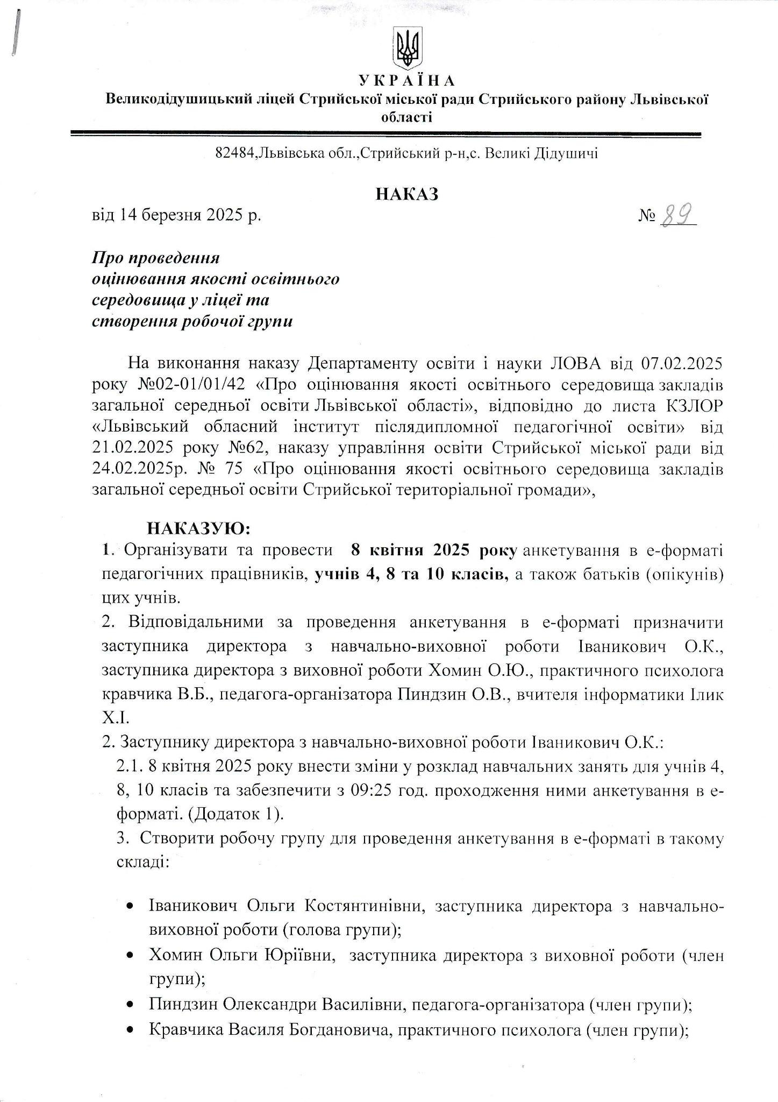

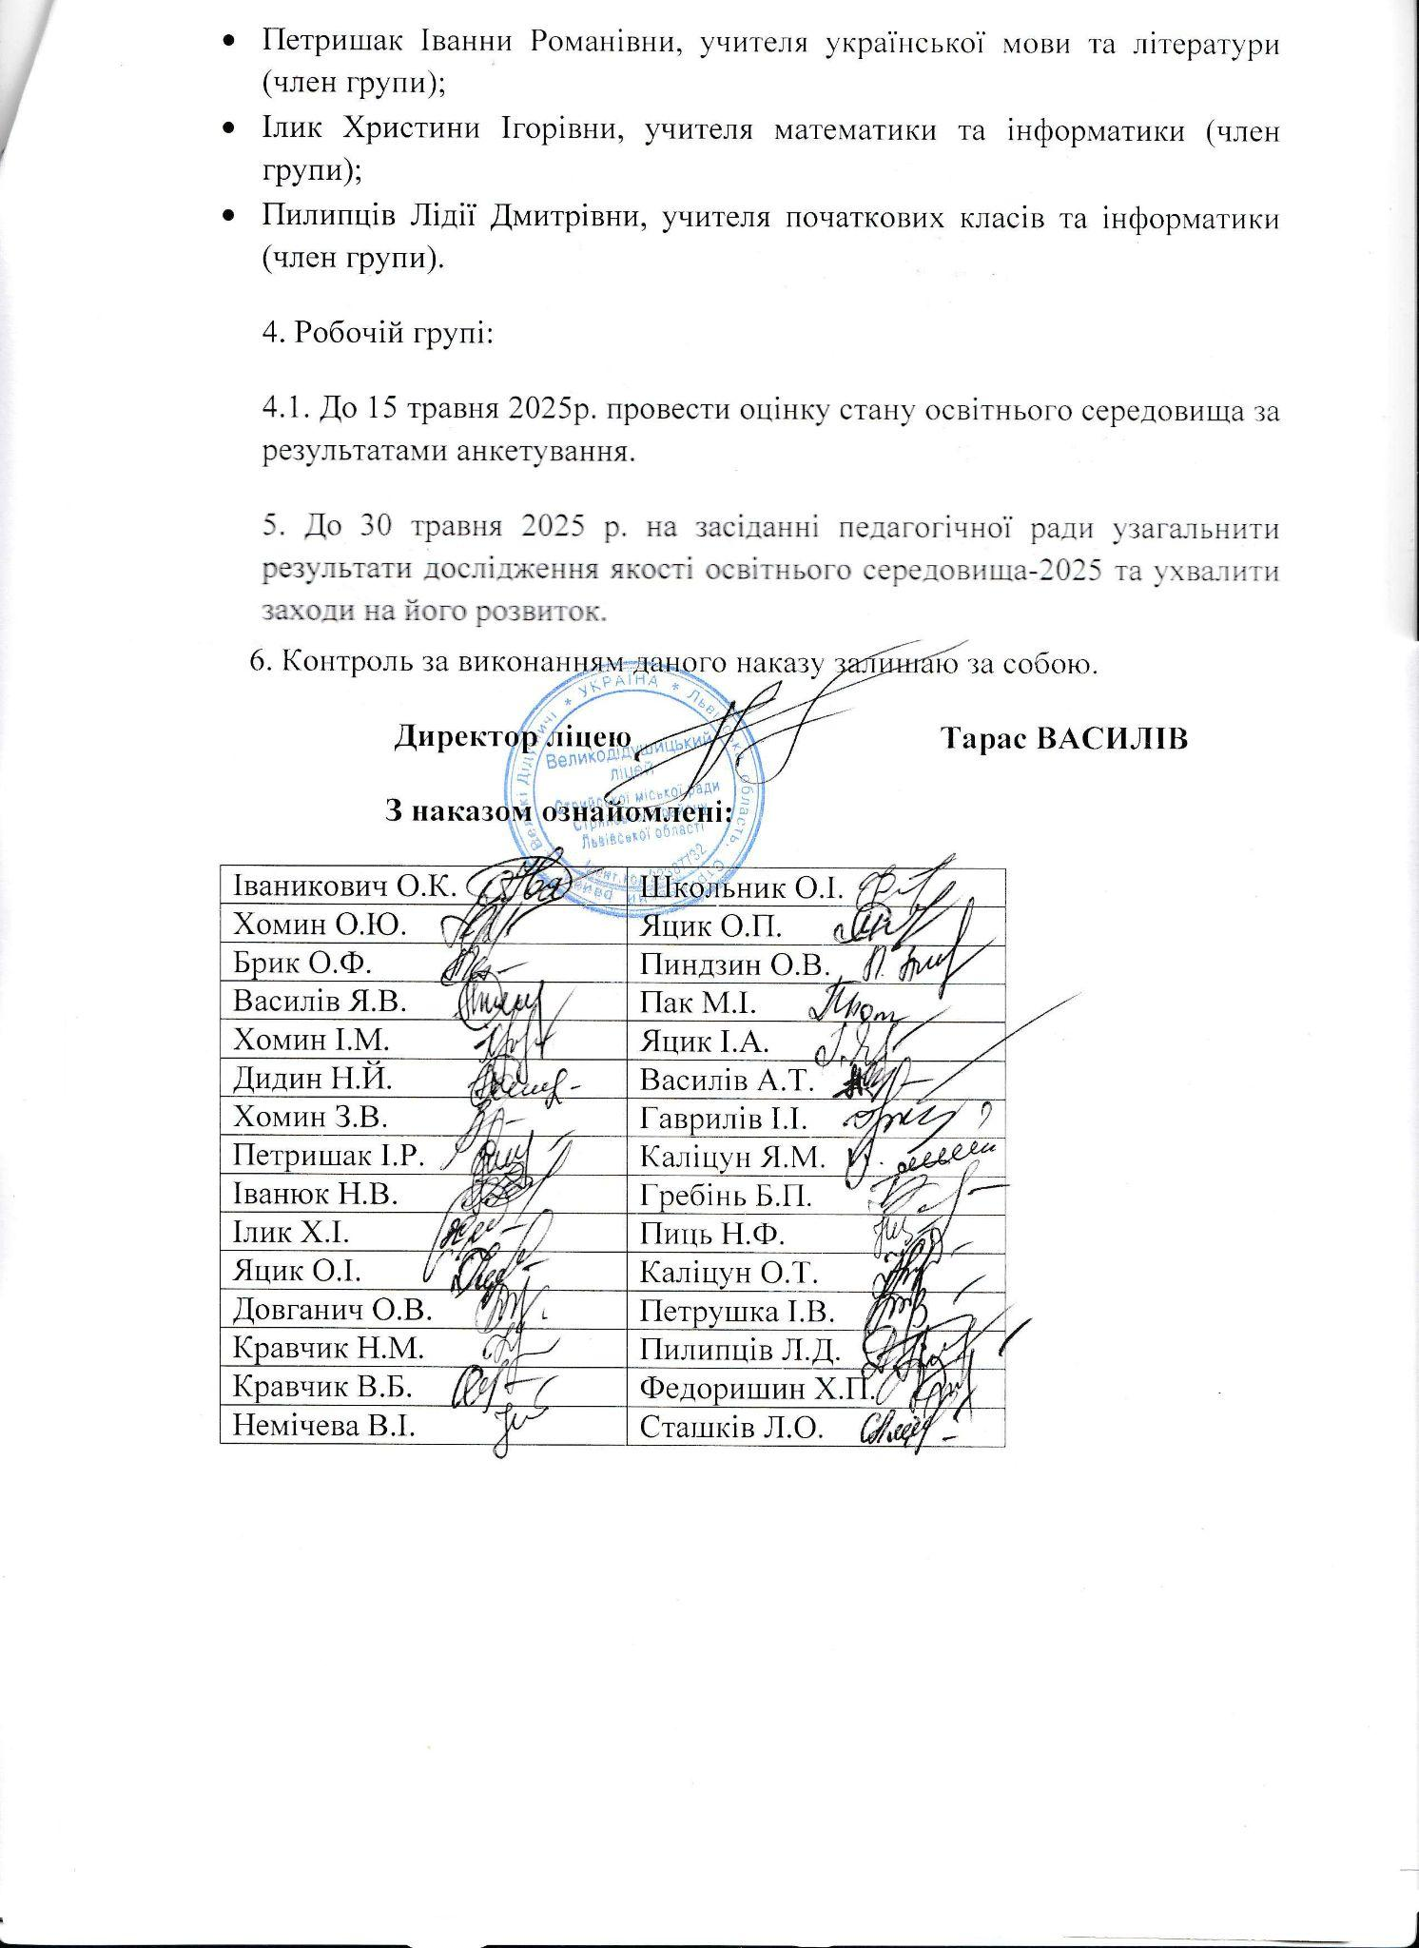

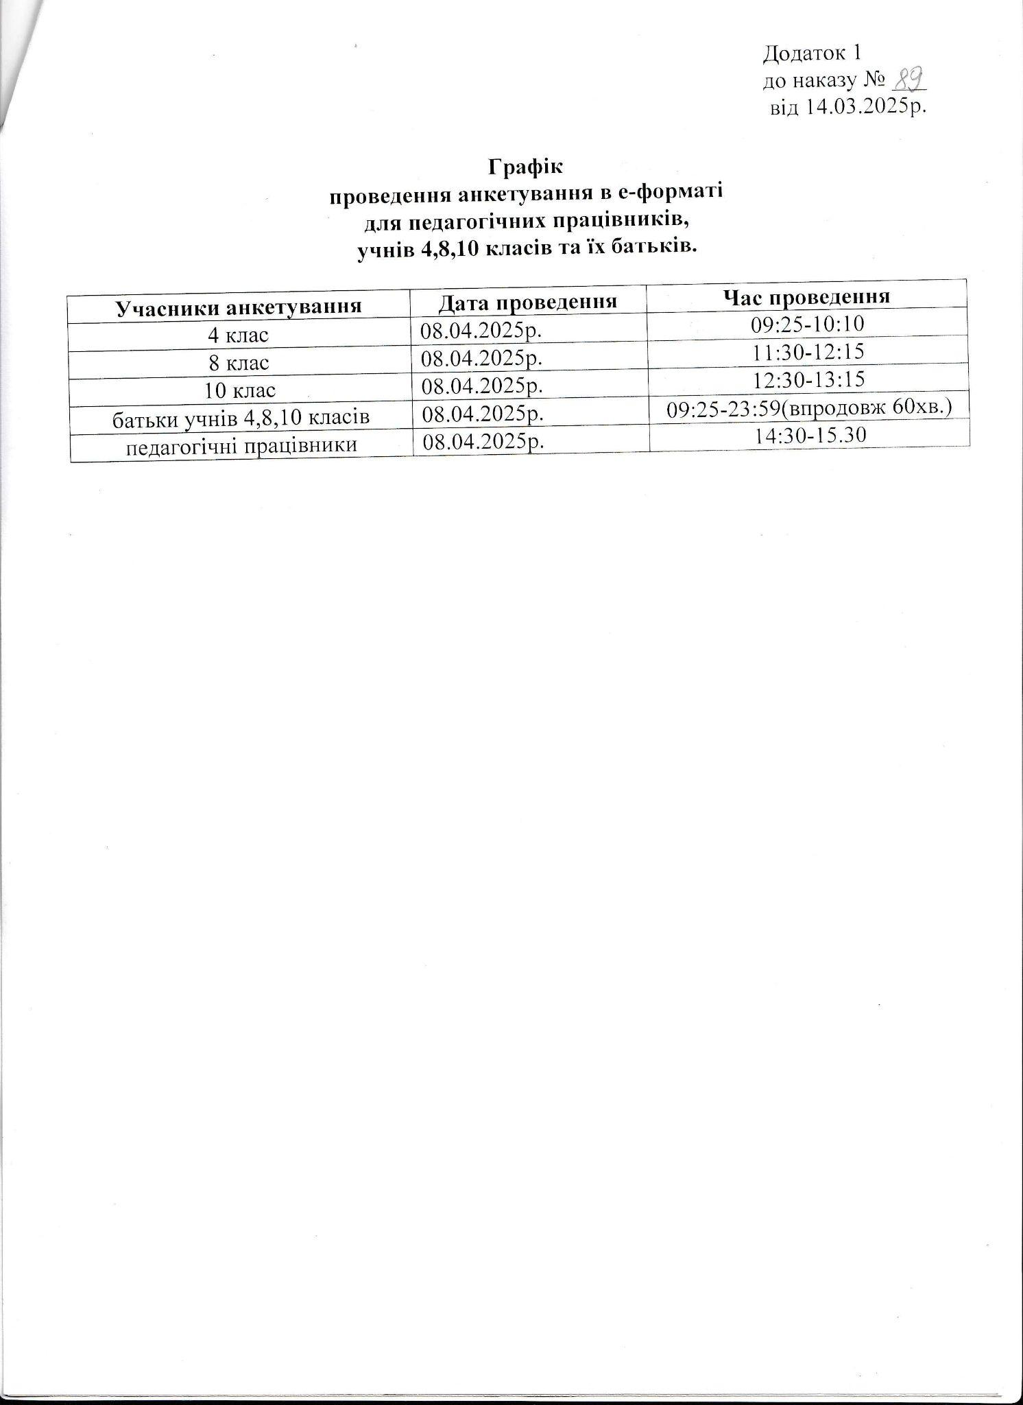

**Діаграми (дані про респондентів, результати анкетування)**

**Діаграма 1**

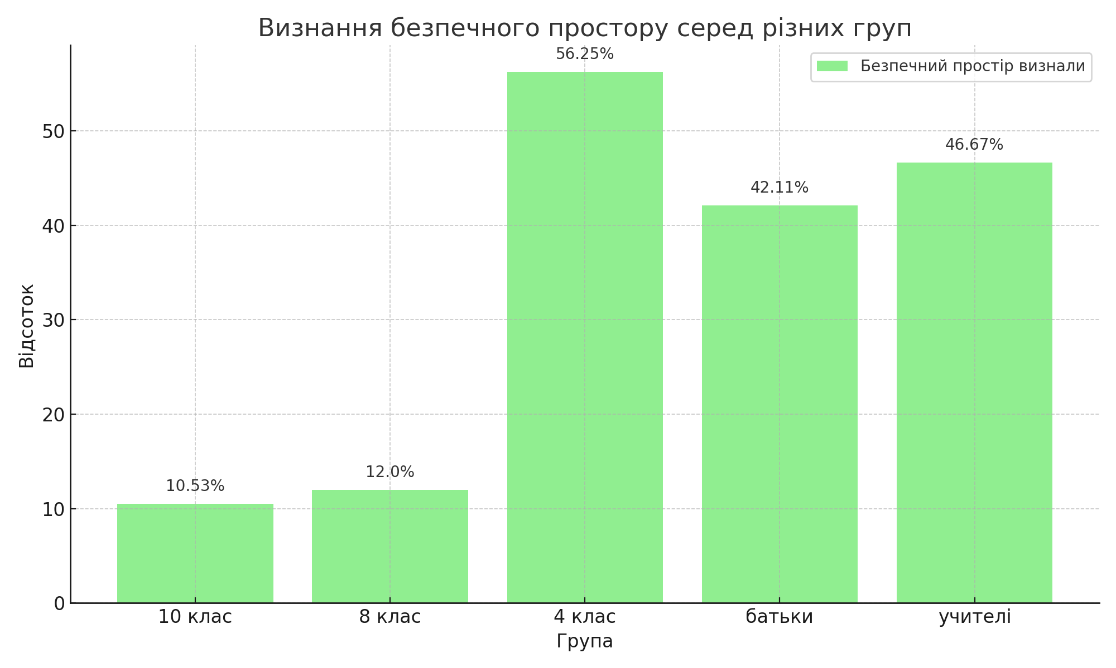

**Діаграма 2**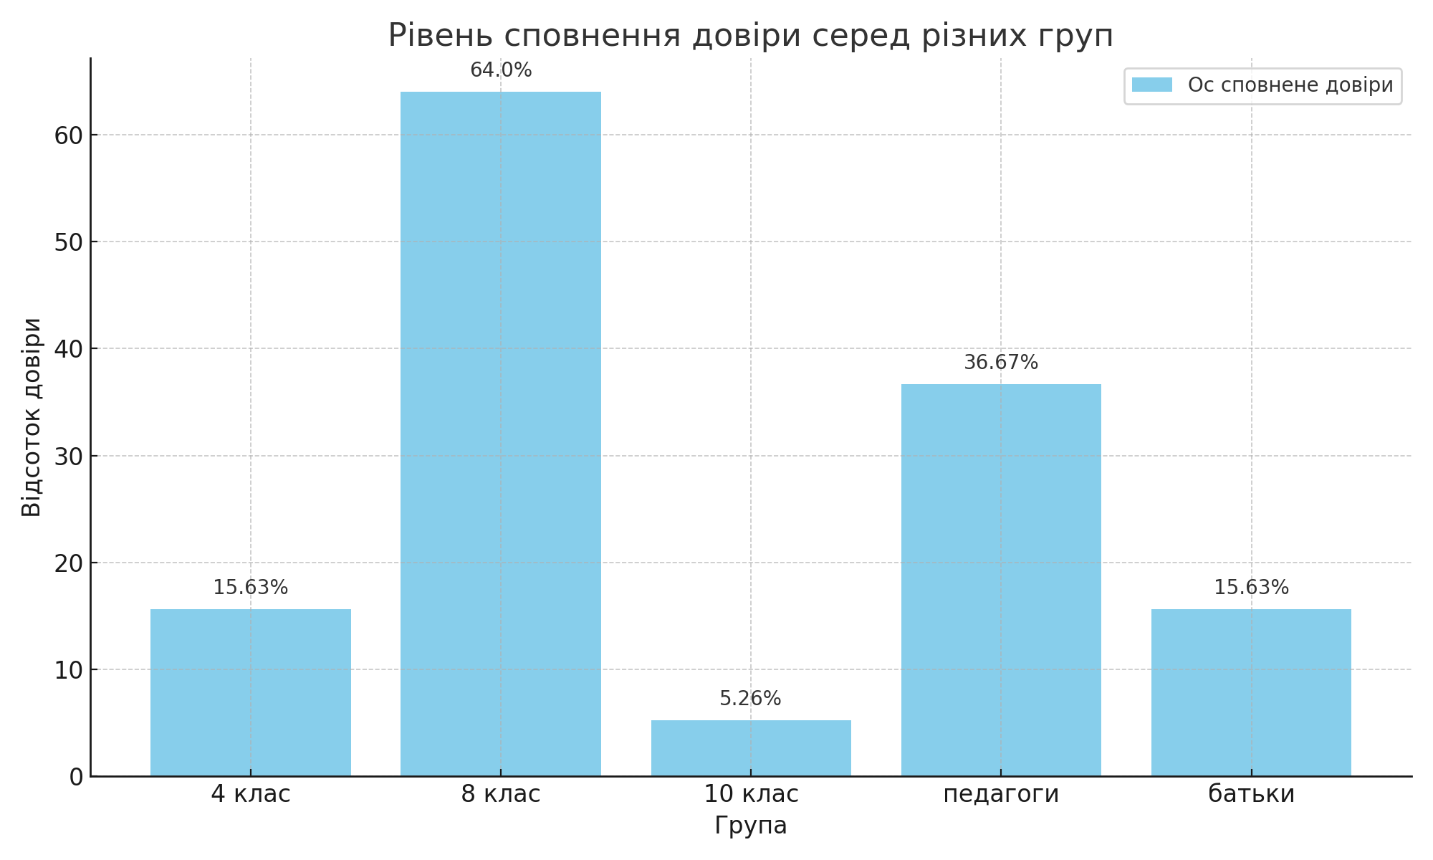

**Діаграма 3**

